**МКДОУ «Агвалинский детский сад №2»**

**Публичный отчёт за 2017-2018 учебный год заведующей МКДОУ «Агвалинский детский сад №2» имени Героев РФ старшего лейтенанта внутренней службы БЕЛАНА Эдуарда Борисовича и сержанта милиции ТЕПЕРИКА Андрея Владимировича**

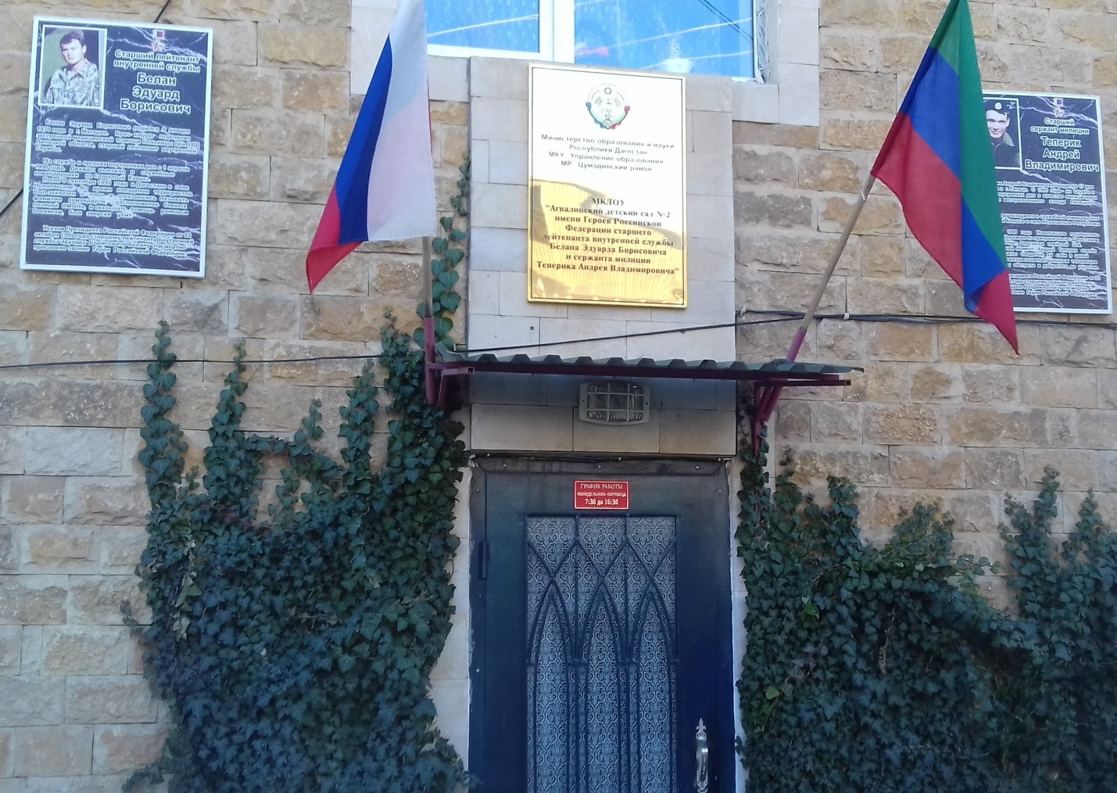

**с. Агвали**

**2018 г.**

**ПУБЛИЧНЫЙ ДОКЛАД**

***Здесь детям разрешается быть детьми***

***Ребенок – это маленький росток,***

***Которого холим, любим и лелеем,***

***Ребенок – это маленький цветок***

***Мы всей душой его согреем.***

***Пусть на большом его пути***

***Погода будет ясной***

***Расти, росточек наш, расти***

***И превратись в цветок прекрасный!***

**1. Общая характеристика образовательного учреждения**

**Муниципальное казённое дошкольное образовательное учреждение «Агвалинский детский сад №2» имени героев РФ старшего лейтенанта внутренней службы БЕЛАНА Эдуарда Борисовича и сержанта милиции ТЕПЕРИКА Андрея Борисовича обще - развивающего вида с приоритетным осуществлением нравственно - патриотического направления развития воспитанников.**

**Сокращенное наименование** **образовательного учреждения**: ***МКДОУ «Агвалинский детский сад №2»***

**Лицензия** **на право ведения образовательной деятельности** - ***да***

**Юридический адрес:** ***368900, Республика Дагестан, Цумадинский район, селение Агвали, улица Кади Абакарова, 105.***

**Фактический адрес:**  ***368900, Республика Дагестан, Цумадинский район, селение Агвали, улица Кади Абакарова, 105.***

**Ввод в действие ДОУ:** ***1 сентябрь 2010 год.***

**Проектная мощность:** ***151 детей***

**Режим функционирования:** ***9 часов  с 7.30 до 16.30***

**Режим питания:**  ***(завтрак, второй завтрак, обед, полдник)***

**Язык образования:** ***русский, аварский.***

**Учредители:** ***администрации Цумадинского муниципального района***

**Сайт учреждения**: ***Агвалинский детский сад №2***

**Заведующий: *Гасанова Хадижат Газимагомедовна***

**Часы приёма:** ***понедельник – пятница 14.00-16.00***

**Заместитель заведующего по воспитательной и методической работе:** ***Магомедова Рима Хабибовна***

**Часы приёма:** ***пятница 10.00 - 14.00***

**Медсестра:**  ***Исаева Мадина Шарапудиновна***

**Часы приёма:** ***ежедневно с 10.00 – 11.00***

**Педагог - психолог:** ***Абдусаламова Диана Абдулмуслимовна***

**Музыкальные руководители: *Наживулаева Айзанат Алигаджиевна.***

**Инструктор по физической культуре:** ***Мустафаева Луиза Абдулаевна***

**Завхоз: *Гучучалиев Магомед Гасанович***

**2. Воспитанники МКДОУ «Агвалинский детский сад №2» имени героев РФ старшего лейтенанта внутренней службы БЕЛАНА Эдуарда Борисовича и сержанта милиции ТЕПЕРИКА Андрея Борисовича**

функционирует 9 групп. Группы сформированы с учетом возраста детей.

Списочный состав детей  в 2017-18 учебном году составил 151 ребенка.

Комплектование групп следующее:

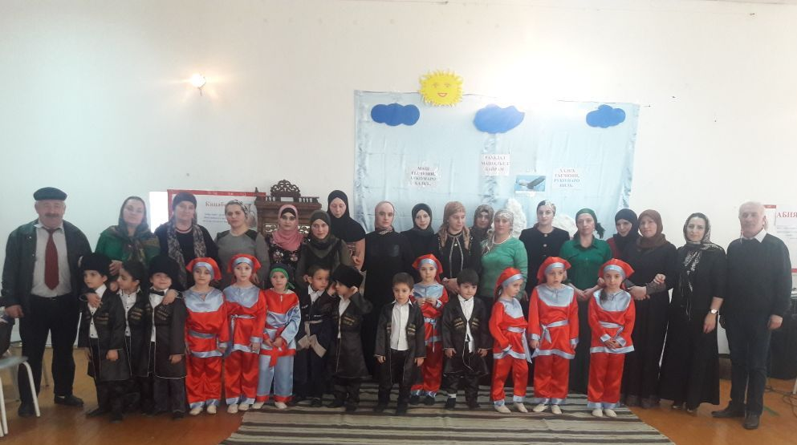

**Дошкольные группы** – ***9 (девять)***

**Из них детей по группам:**

***- ранний возраст, с 1.5 до 2-х лет – две группы;***

***- первая младшая с 2-х до 3-х лет – одна группа;***

***- вторая младшая - с 3-х лет – одна группа;***

***- средняя группа – с 3-х до 5 лет – три группы;***

***- старшая группа – две группы.***

Прием детей в образовательное учреждение  осуществляется руководителем МКДОУ «Агвалинский Детский сад №2» имени героев РФ старшего лейтенанта внутренней службы БЕЛАНА Эдуарда Борисовича и сержанта милиции ТЕПЕРИКА Андрея Борисовича на основании направлений МКУ «Управления образования» МР «Цумадинский района», на  основании Положения о приеме детей в МКДОУ «Агвалинский Детский сад №2» имени героев РФ старшего лейтенанта внутренней службы БЕЛАНА Эдуарда Борисовича и сержанта милиции ТЕПЕРИКА Андрея Борисовича, заявления родителей, копии свидетеля о рождении ребёнка, паспорт (копия) одного из родителей, страхового свидетельства и медицинских документов.

**Кадровое обеспечение воспитательно — образовательного процесса**

-заведующий                                                                        -1

-Заместитель заведующего по воспитательной и методическойработе -1

-музыкальный руководитель       -1.5

- педагог-психолог -1

- инструктор по ФИЗО -1

-воспитатели групп   -12

С воспитанниками работают высококвалифицированный педагогический коллектив – 17.5человека

**Из них имеют:**

-высшее образование                                                           -16.5 чел.

-среднее специальное.                                                         -1 чел.

- I квалификационной категории                                       - 1 чел.

- отличники народного образования и науки - 1 чел.

- почётный работник сферы образования Российской Федерации – 1 чел.

Курсы повышения квалификации прошли - 12.5 педагогов ДОУ.

**3. Условия обучения и воспитания.**

Основой реализации Образовательной программы ДОУ является предметно-пространственная развивающая среда детства, необходимая для развития всех специфических детских видов деятельности. В детском саду она построена так, чтобы обеспечить полноценное физическое, эстетическое, познавательное и социальное развитие ребенка. Сюда относятся природные среда и объекты, физкультурно-игровые и спортивные сооружения в помещении и на участке, предметно-игровая среда, музыкально-театральная, предметно-развивающая среда для занятий и др. Развивающая предметно-пространственная среда групп предусматривает создание условий для упражнений в практической деятельности, сенсорного развития, развития речи, математических представлений, знакомство с окружающим миром, природой, основами естественных наук. Игры, занятия, упражнения с сенсорным дидактическим материалом способствуют развитию у детей зрительно-различительного восприятия размеров, форм, цвета, распознаванию звуков, математическому развитию и развитию речи.

В ДОУ имеются:

- кабинет педагога-психолога;

-медицинский блок (изолятор, медицинский кабинет);

-музыкальный зал;

-спортивный зал;

-групповые ячейки с учетом возрастных особенностей детей;

-игровые и спортивные участки;

- методический кабинет;

- пищеблок;

- прачечная.

**4. Структура управления ДОУ**

В состав органов самоуправления входят:

- Педагогический совет;

- Совет трудового коллектива;

- Попечительский совет (председатель.);

- Родительский комитет (председатель.).

Локальные акты, являющиеся неотъемлемой частью Устава, определяют уровень взаимоотношений всех субъектов образовательного процесса: дети, родители, педагоги. Все локальные акты утверждены протоколом заседания педагогического совета и введены в действие приказом руководителя МКДОУ «Агвалинский Детский сад №2» имени героев РФ старшего лейтенанта внутренней службы БЕЛАНА Эдуарда Борисовича и сержанта милиции ТЕПЕРИКА Андрея Борисовича, структура и механизм управления дошкольным учреждением определяет его стабильное функционирование.

**Обеспечение безопасности**

Безопасность детей и сотрудников обеспечивает Отдел внутренних дел Цумадинского района.

В здании ДОУ имеются:

-автоматическая охранно-пожарная сигнализация;

-первичные средства пожаротушения;

- камеры видеонаблюдения.

В МКДОУ «Агвалинский детский сад №2» имени героев РФ старшего лейтенанта внутренней службы БЕЛАНА Эдуарда Борисовича и сержанта милиции ТЕПЕРИКА Андрея Борисовича разработана программа комплексной безопасности  учреждения. Выполнение  мероприятий системы безопасности учреждения контролируется органами муниципального управления.

**5. Организация питания**

  Ответственность за организацию питания детей возложена на руководителя учреждения.

Продукты питания поставляются в МКДОУ «Агвалинский детский сад №2» имени героев РФ старшего лейтенанта внутренней службы БЕЛАНА Эдуарда Борисовича и сержанта милиции ТЕПЕРИКА Андрея Борисовича МП «ТИНДИ» на основании Договора и заявок на поставку необходимого количества продуктов.

МКДОУ обеспечивает гарантированное сбалансированное питание  детей в соответствии с их возрастом и временем пребывания в МКДОУ  по утвержденным нормам, согласно действующего законодательства.

Питание детей в МКДОУ осуществляется в соответствии с примерным десятидневным меню, повторы блюд исключены; установлено трехразовое  питание. В ежедневный рацион входят овощи, фрукты, мясо, рыба, крупы, молочные продукты, соки. Контроль за качеством питания, разнообразием, витаминизацией блюд, закладкой продуктов питания, кулинарной обработкой, выходом блюд, вкусовыми качествами пищи, санитарным состоянием пищеблока,   правильностью хранения, соблюдения сроков реализации продуктов возлагается на повара МКДОУ - Газимагомедовой Ш.Х.:

Стоимость питания (в расчете на одного ребенка в день) на конец 2017-2018 года учебного года составила 44.01 рублей.

Выполнение норм основных продуктов питания по учреждению – 95%. Таким образом, детям обеспечено полноценное, сбалансированное питание.

**Профилактика  здоровья воспитанников, охрана и укрепление здоровья*.***

В ДОУ разработана и реализуется система физкультурно-оздоровительных мероприятий. Проводятся следующие оздоровительные мероприятия:

-вакцинация (с согласия родителей);

-витаминотерапия;

-прогулки, подвижные игры,

-дыхательная гимнастика, оздоровительный бег, физкультурные занятия 3 раза в неделю, в том числе одно занятие на свежем воздухе;

**В летний период:**

-обливание ног;

Большое внимание в ДОУ уделяется правильному проведению утренних фильтров: воспитатели отслеживают состояние здоровья детей, во время приема детей в группы, не позволяют родителям приводить заболевших детей.

**Вывод:**

Система физкультурно-оздоровительной работы в МКДОУ «Агвалинский детский сад №2» имени героев РФ старшего лейтенанта внутренней службы БЕЛАНА Эдуарда Борисовича и сержанта милиции ТЕПЕРИКА Андрея Борисовича ведется системно и целенаправленно и дает положительные результаты.

**6. Образовательный процесс в ДОУ.**

Содержание образовательного процесса в Образовательном учреждении определяется образовательной программой дошкольного учреждения, в соответствии с федеральным государственным образовательным стандартом дошкольного образования и условиям его реализации, установленными федеральным органом исполнительной власти, осуществляющим функции по выработке государственной политики и нормативно-правовому регулированию в сфере образования, и с учетом особенностей психофизического развития и возможностей детей.

Образовательная программа ДОУ обеспечивает развитие личности, мотивации и способностей воспитанников в различных видах деятельности и включает в себя 5 образовательных областей:

***- социально коммуникативное развитие;***

***- познавательное развитие;***

***- речевое развитие;***

***- художественно-эстетическое развитие;***

***- физическое развитие.***

Содержание программы отражает следующие аспекты образовательной среды для ребенка дошкольного возраста:

***- предметно-пространственная развивающая образовательная среда;***

***- характер взаимодействия со взрослыми;***

***- характер взаимодействия с другими детьми;***

***- система отношений ребенка к миру, к другим людям, к самому себе.***

**7. Мероприятия** МКДОУ «Агвалинский детский сад №2» имени героев РФ старшего лейтенанта внутренней службы БЕЛАНА Эдуарда Борисовича и сержанта милиции ТЕПЕРИКА Андрея Борисовича**.**

|  |  |  |
| --- | --- | --- |
| **Дата** | **Мероприятие** | **группа** |
| Сентябрь | День знаний.  День дошкольника | Группа Колобок  Группа Звёздочка |
| Ноябрь | Осенние праздники.  День матери. | Все группы Группа Колобок |
| Декабрь | Новогодние праздники (бал маскарад). | Все группы |
| Февраль | День родного языка.  День защитника отечества. | Весь коллектив  Группа Капелька |
| Март | Мамин праздник. | Все группы |
| Апрель | День космонавтики. | Группа Звёздочка |
| Май | День Победы.  Выпускной бал. | Группа Звёздочка |
| Июнь | День защиты детей. | Все группы |
| Сентябрь-май | Выставки совместных рисунков | Средняя, старшая |
| Октябрь | Праздник «КУРБАН-БАЙРАМ» | Группа Звёздочка |
| Июль | Праздник «УРАЗА-БАЙРАМ» | Группа Колокольчик |
|  | Физкультурный досуг «Ты и я – с физкультурой мы друзья»  «Справа лето! Слева – лето, до чего же приятно это» | Средняя, старшая группа  Младшая группа |
| Август | День физкультурного работника | Средняя, старшая  группа |
| Март | Участие в районном конкурсе «Воспитатель года» | Воспитатель |
|  | Участие в районном конкурсе среди ДОУ «Сохраняем культурное наследие Великой Страны» (первое место) | Весь коллектив и воспитанники. |
|  | Участие в республиканском конкурсе среди ДОУ «Лучшая методическая служба ДОУ». |  |
|  | Участие в республиканском конкурсе среди ДОУ «Экспериментария ДОУ». |  |
|  | Участие в республиканском конкурсе среди ДОУ «Лучший детский сад ДОУ». |  |
| **Хозяйственно-строительная работа** | | |
| 2017 г. | Реставрация здания бывшего СЭС под детский ясли-сад |  |
| Апрель | Оборудование игровой площадки спортивным инвентарём (качели) |  |

**ВЫВОДЫ:**

По итогам представленного отчёта о деятельности ДОУ в 2017-2018 учебном году, можно сделать следующие выводы:

1) педагоги успешно внедряют современные технологии, такие как метод проектов, информационно - коммуникационные технологии, здоровье - сберегающие технологии в образовательном процессе.

2) активизировалась творческая активность педагогов.

3) использование в работе с родителями инновационных форм взаимодействия привело к активизации участия родителей в государственно-общественном управлении, образовательном процессе, повышению авторитета педагогов и имиджа ДОУ.

.

**8. Приоритетные задачи на 2018-2019учебный год**:

1. Повышение качества работы ДОУ в современных условиях. Повышение профессионального уровня педагогов, их мотивации к профессиональному росту;

2. Улучшение образовательного процесса путём перехода к использованию инновационных педагогических технологий в образовательном процессе, в том числе информационно – коммуникативных; проведение практических занятий с педагогами по овладению компьютерной грамотностью.

3. Работа по модернизации основной образовательной программы дошкольного образовательного учреждения.

5. Продолжение проектной деятельности, активное привлечение не только родителей, но и социума.

6. Укрепление и улучшение материально - технического обеспечения образовательного процесса в связи с требованиями ФГОС.

7. Повышение имиджа ДОУ через участие в конкурсах, соревнованиях, выставках района.

8. Публикация опыта на интернет - порталах и в СМИ.

* [**ОБРАЗОВАТЕЛЬНЫЕ СТАНДАРТЫ**](http://www.gvozdika38.ru/obrazovatelnye-standarty-2)